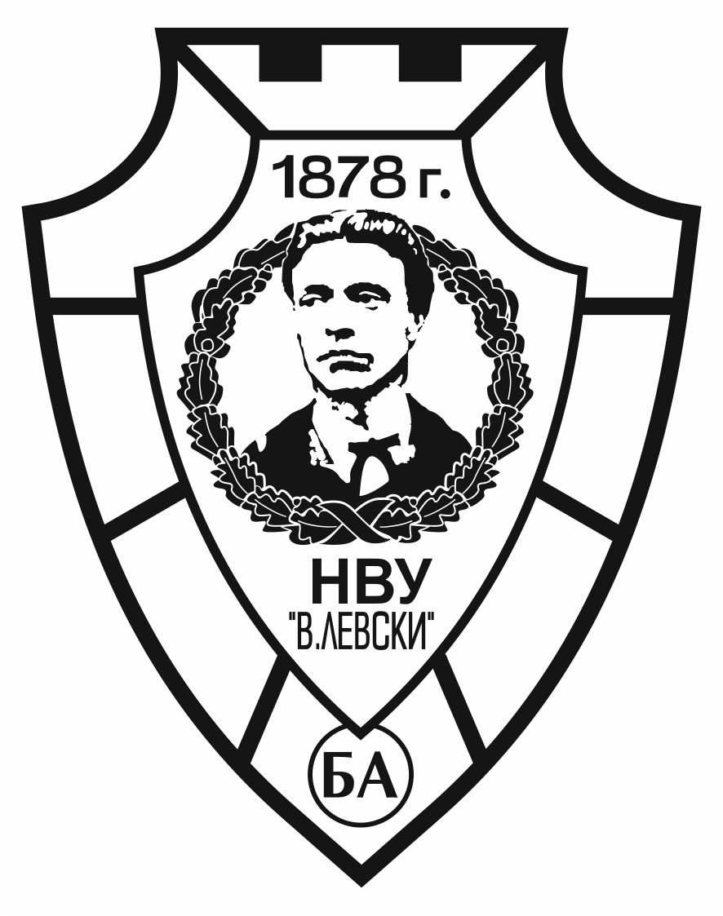
НАЦИОНАЛЕН ВОЕНЕН УНИВЕРСИТЕТ „ВАСИЛ ЛЕВСКИ”
5000 гр. Велико Търново, бул. „България” № 76
e-mail: nvu@nvu.bg

О Б Я В А
за провеждане на конкурс за приемане на военна служба в Национален
военен университет „Васил Левски” – гр. Велико Търново на лица, завършили
граждански средни или висши училища в страната или в чужбина

1. Със заповед № ОХ-72/28.01.2021 г. на министъра на отбраната на Република България са обявени 5 (пет) вакантни длъжности за войници в НВУ „Васил Левски”, които следва да се заемат след провеждане на конкурс за приемане на военна служба на лица, завършили граждански средни или висши училища в страната и в чужбина.
2. Кандидатите за участие в конкурса трябва да отговарят на следните изисквания:
- да имат средно или по-високо образование;
- да не са по-възрастни от 40 години, а лицата, отговарящи на условията на чл. 141, ал. 6 от ЗОВСРБ - да не са по-възрастни от 41 години;
- да са годни за военна служба;
- да не са осъждани за умишлено престъпление от общ характер, независимо от реабилитацията;
- срещу тях да няма образувано наказателно производство за умишлено престъпление от общ характер;
- да нямат друго гражданство;
- да не са освобождавани от военна служба поради наложено дисциплинарно наказание „уволнение”;
- да не са минали повече от 10 години от датата на освобождаване от военна служба (кадрова военна служба) - за лицата отговарящи на условията на чл. 141, ал. 6 от ЗОВСРБ;
- да покриват нормативите за физическа годност, определени с акт на министъра на отбраната;
- да са психологично пригодни.
3. Срок за подаване на документи за участие в конкурса: до 01.04.2021 г. във Военно окръжие – Русе, ул. ”Княжеска” № 8.

За контакт и информация за конкурса:
- Военно окръжие – Русе – ул. ”Княжеска” № 8, тел. 082/834 817.
- интернет сайтове: - на Министерство на отбраната - www.mod.bg
- на Централно военно окръжие - www.comd.bg

